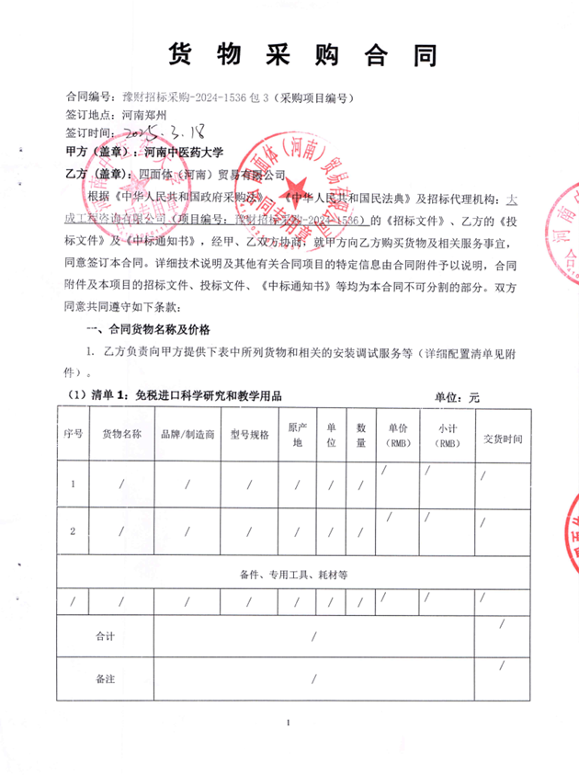(2)清单2:非免税货物 单位：元

序号 | 货物名称 | 品牌/制造商 | 型号规格 | 原产地 | 单位 | 数量 | 单价  (RMB) | 小计  (RMB) | 交货时间
1 | 微区荧光 光谱仪 | 天美/上海天  美科学仪器  有限公司 | FLS100  0C | 中国 | 台 | 1 | 15890  00.00 | 158900  0.00 | 签订合同 后30天内
备件、专用工具、耗材等
/ | / | / | / | / | / | / | / | / | 签订合同 后30天内
合计 |  | 人民币大写：壹佰伍拾捌万玖仟元(¥:1589000.00元)
备注 |  | 无
2.本合同(清单1+清单2)总金额人民币大写：壹佰伍拾捌万玖仟元(RMB:1589000.00)。

3. 本合同总金额为货物从生产厂家至河南中医药大学校内甲方指定地点总价。包括：货 物和附属装置、备品备件、专用工具、安装调试、培训、运输、保险、验收检测费、各类税 费及相关技术服务费用和验收合格之前及保修期与备品备件等为履行合同发生的所有含税费 用。
4. 乙方负责办理合同所涉及的进口货物海关免税手续，甲方协助乙方办理进口免税相关 事项，提供与其享受免关税待遇相关的证明文件资料，费用已包括在合同总金额内。
5. 本合同执行期间合同总金额不变。甲方无须另向乙方支付本合同规定之外的其他任何 费 用 。
6. 乙方所供货物若与合同要求不相符时，甲方有权拒收，并拒付该部分货物的货款。
7. 履约保证金：
双方签订合同前乙方按招标文件要求缴纳中标价(成交价)5%作为履约保证金，若乙方 未履行合同或履行合同不符合要求的，则履约保证金不予退还；若乙方履行合同，货物经验 收合格无质量问题，甲方无息退还履约保证金(凭收款收据)。
交纳方式：中标人在领取中标通知书后签订合同前将履约保证金汇(存)入采购方指定
,银行帐户：
开户名称：河南中医药大学
账 号：1702020609200014257
开户行：工商银行花园路支行(请注明中标通知书中的合同编号)

二、货物质量标准
1. 乙方提供的货物必须符合中华人民共和国国家相关标准、行业强制性标准及环保要 求。同时技术指标必须与乙方投标文件所陈述的指标保持一致。用于临床的医疗仪器必须有 有效的医疗器械注册证。
2. 乙方提供的货物必须为全新的、未使用过的原厂原包装产品(含零部件、配件、随机 工具、技术文件等),且进货渠道合法。
3. 乙方提供的货物必须包装外观完好、无破损，货物洁净完好、无划痕、无凹陷、无退 色、无锈迹。
4. 乙方提供的货物不符合合同规定的质量要求的，甲方有权拒绝接受该货物，乙方应更 换被拒绝的货物，并达到合同规定的质量要求，所造成的损失由乙方承担。必要时甲方有权 解除合同。
5. 因货物的质量问题发生争议，由河南省商检部门进行质量鉴定。货物符合质量标准的， 鉴定费由甲方承担；货物不符合质量标准的，鉴定费由乙方承担。


三 、货物包装、交货
1. 包 装
(1)合同货物的包装必须与运输方式相适应，应有良好的防湿、防锈、防潮、防雨、防腐 及防碰撞的措施。凡由于不适当的包装而造成货物在运输过程中有任何损坏、丢失等由乙方 负责。
(2)包装应足以承受整个过程中的运输、转运、装卸、储存等，充分考虑到运输途中的各 种情况(如暴露于恶劣气候等),以及露天存放的需要。
2. 交 货
(1)乙方交货时间：合同生效后国产货物30日、进口货物60日内全部交货。交货完毕后 及时提交货物验收申请(货物经验收合格的，交货日期以甲方收到乙方验收申请函日期为准；
验收不合格的，交货日期以实际验收合格日期为准)。即在2025 年 月 日前完成全部仪 器设备的安装调试，并交付使用(如由于采购人的原因造成合同延迟签订或验收的，时间顺 延)。乙方逾期交付物品，则每迟交一周货物应向甲方支付货款总额5%违约金 , 不 足 一 周 按一周计算。
(2)根据所购货物情况，甲方确定是否在发货前对所供货物进行检查，以保证所发货物与 合同一致。所需费用由乙方承担。
(3)乙方交货地点：河南中医药大学指定地点。
(4)合同货物抵达甲方后，由甲乙双方一同清点货物数量，开箱检验表面状况，核对规格 型号。并负责解决开箱检验清点发现的问题和赔偿。
(5)乙方应将合同货物的产品序列号、用户手册、技术资料(包括详细装箱单、质量证书、 设备说明书、使用手册和其它相关技术资料)及配件、随机工具等一并交付给甲方。
(6)专用工具及备品、备件应分别包装，并在包装箱外加以注明其用处。

四 、合同货物的安装、调试
1. 乙方负责合同项下货物的安装调试至能够正常开机使用，且与合同要求的各项技术指 标一致，符合各项安全标准， 一切费用由乙方负责。
2. 乙方安装时须对各安装场地内的其它设备、设施有良好保护措施。

五 、安全责任
乙方在安装、调试合同货物过程中要严格执行国家有关人身安全及防火安全的规定，做 好各项防护措施，防止各类事故的发生，若造成人身伤害及货物损坏事故等，则由乙方负全 部责任。

六 、货物的验收

1. 在甲方验收前，乙方应提交合同货物验收报告、每台仪器设备制造厂商出具的明细 装箱单、每台仪器设备制造厂商出具的出厂质量证书、每台仪器设备制造厂商出具的使用说 明书。
2. 乙方应在甲方验收前，向甲方提供按本合同的技术规格、技术规范要求进行的测试报 告和验收报告，验收以招投标文件、合同技术规格、产品相应的技术说明为标准。
3. 合同货物(系统)交货(完工)并完成操作培训、粘贴条码，且正常运行30天后，甲 方使用单位组织验收。验收应在甲乙双方共同参加下进行。
4. 验收按国家有关规定、规范进行。验收时如发现所交付的货物有短装、次品、损坏或 其它不符合本合同规定之情形者，甲方应做出详尽的现场记录，或由甲乙双方签署备忘录。此
现场记录或备忘录可用作补充、缺失和更换损坏部件的有效证据。由此产生的有关费用由乙方 承担。
5. 如果合同货物运输和安装调试过程中因事故造成货物短缺、损坏，乙方应及时安排换 装，以保证合同货物安装调试的成功完成。换货的相关费用由乙方承担。
6. 国内产品或合资厂的产品必须具备出厂合格证。
7. 进口产品必须具备省级(或相当于省级)商检部门的检验证明，进口免税设备需要同 时准备免税证明、报关单、外贸合同。
8. 乙方保证合同项下提供的货物不侵犯任何第三方的专利、商标或版权。否则，乙方须 承担对第三方的专利或版权的侵权责任并承担因此而发生的所有费用。
9. 合同货物验收未能通过的，乙方负责及时整改。若整改后仍未能合格的，甲方依法追
究其经济及法律责任。
10. 验收合格后双方共同签署验收报告，验收合格日期以最后的签字日为准。

七、培训
乙方为甲方提供操作及维护培训，主要内容为货物的基本结构、性能、主要部件的构造 及原理，日常使用操作、保养与管理，常见故障的排除，紧急情况的处理等，培训地点主要 在货物安装现场或按甲乙双方协商安排。与培训相关的未尽事宜按招标文件的要求及投标文 件中提供的方案执行。如需要可另附培训协议。

八 、 付款方式
中标的货物安装调试，正常运行30天后，采购方组织有关人员及使用单位联合验收，验 收合格后采购方支付合同价的总额。
申请付款时必须提交以下文件和资料：1、资金支付申请书；2、由甲方签字的验收报告；
3、 教学、科研设备需开具增值税专用发票，其他货物、服务需开具增值税普通发票。
具体步骤：乙方填写《资金支付申请书》、开具抬头为甲方的发票，并送交甲方；甲方 填写《验收报告》,乙方凭《资金支付申请书》和《验收报告》由甲方支付货款。

九 、质保期限

本合同货物国产仪器设备整机免费质保期三年，进口仪器设备整机免费质保期一年。质
保期自甲乙双方在设备验收报告签字之日起计算。

十 、售后服务
1. 乙方须指派专人负责与甲方联系售后服务事宜(联系人：张永欢，电话：18790297178)。
2. 质保期内，乙方负责对其提供的货物上门进行硬件维修、软件维护和升级等免费服务， 甲方不再支付任何费用，但人为因素或自然灾害造成的损坏除外。D00
3. 质保期内，乙方在接到甲方系统故障或问题告知后，8小时内做出回应，48小时内到 达现场排除故障。
4. 质保期满后，乙方负责终身维修，维修需要更换零配件时，按出厂价收取，不再收取 其他费用。维修响应时间为接到报修后24小时内。乙方不定期免费提供仪器维护和进行软件 升级和技术指导。质保期满后，乙方根据用户需要提供使用人员继续培训服务，费用视情况 而定。

十一 、索赔
1. 甲方如对乙方所提供的货物有异议，甲方有权根据有关检验结果向乙方提出索赔。
2. 在合同执行期间，如果乙方对甲方提出的索赔和差异负有责任，乙方应按照甲方同意 的下列一种或多种方式解决索赔事宜：
(1)乙方同意退货，并按合同规定的同种货币将货款退还给甲方，并承担由此发生的一切 损失和费用。
(2)根据货物低劣程度、损坏程度以及甲方所遭受损失的数额甲乙双方商定降低货物的价 格。
(3)用符合规格、质量和性能要求的新零件、部件或货物来更换有缺陷的部分或修补缺陷 的部分，乙方应承担一切费用和风险并负有甲方所发生的一切直接费用。同时，延长质量保 证期。
3. 如果在甲方发出索赔通知后30天内，乙方未作答复，上述索赔应视为已被乙方接受。 甲方将从合同款项中扣回索赔金额。如果这些金额不足以补偿索赔金额，甲方有权向乙方提 出不足部分的补偿。

十二、违约责任
1. 乙方未能交付货物，则向甲方支付合同总额20%的违约金，同时履约保证金不予退还。
2. 乙方交付的货物与投标文件或合同不相符的，甲方有权拒收，乙方向甲方支付合同总 额30%的违约金，同时履约保证金不予退还。
3. 甲方无正当理由拒收货物，拒付货款的，则向乙方支付合同总额10%的违约金。

4. 乙方逾期交付货物(交付最终时间以甲方收到乙方提交的申请验收函之日为准，但若 货物经验收不合格的，交付最终时间以最终验收合格日期为准。),则每迟交一周货物应向 甲方支付货款总额5%违约金(不可抗力除外),违约金乙方同意从货款中扣除，逾期超过四 周，甲方有权解除本合同，乙方应向甲方支付合同总额20%的违约金，同时履约保证金不予 退还”。
5. 甲方逾期付款，则每延迟一周付款甲方应向乙方支付货款总额0.5%违约金，违约金 总额不超过合同总价的5%(不可抗力除外)。
6. 乙方必须按甲方指定地点按时交货，货物不符合质量标准的，乙方必须按时负责调换 至合格为止，并承担由此产生的实际费用。不能按时调换至合格者，按不能交货处理。乙方 若不能按时交货，甲方将不保证按时付款，所造成的一切后果由乙方承担。

7.若乙方提出换货，则按第十二条第2款执行。

十三、争端的解决
1.凡与本合同有关而引起的一切争执和分歧，甲乙双方通过友好协商解决或提交河南省 政府采购管理部门调解，如协商或调解不成，任何一方可以向甲方所在地仲裁委员会申请仲 裁裁决。
2.在进行仲裁期间，除提交仲裁机构的事项外，合同其他部分应继续履行。

十四、合同组成
本项目招标文件、投标文件及下列附件等均为本合同的有效组成部分，与本合同具有同 样法律效力。
1. 中标通知书(附件1);
2. 中标货物分项报价一览表(附件2);
3. 中标货物制造商配置清单(附件3);
4. 中标货物技术参数及配置表(附件4);
5. 供货商质量保障及服务表(附件5);
6. 中标货物安装培训计划表(附件6)
7. 中标货物制造商售后服务承诺(附件7)
8. 临床使用的医疗器械应提供一份以下复印件：①医疗器械注册证；②医疗器械产品注 册登记表；③产品检验报告；④医疗器械生产许可证；⑤医疗器械经营企业许可证等复印件 一份。并保证以上证件均在有效期内。

十五、合同解除和终止
1. 甲乙双方各自完成合同规定的责任和义务，合同自然终止。

2. 如果一方严重违反合同，并在收到对方违约通知书后在30天内或在指定期限内仍未
能改正违约的，另一方可立即终止本合同。

十六、其 它
1. 本合同乙方不得将本合同全部或部分分包给他人。乙方在任何情况下都不得全部或部 分转让其应履行的合同义务。
2. 合同若有变更须经甲乙双方签字确认。
3. 在执行本合同的过程中，所有经双方签署确认的文件(包括会议纪要、补充协议、合
同修改书、往来信函等)均为本合同的有效组成部分，其生效日期为双方签字盖章或确认之 日 期 。
4. 本合同经甲方、乙方法定代表人或授权代理人签字、盖章后生效，生效日以最后一个 签字日为准。
5.乙方承诺负责本合同货物的报废回收事宜。
6. 本合同一式十份，其中甲方六份、乙方二份，招标公司二份。
7. 本合同合计20页A4 纸张，缺页、缺签字日期之合同为无效合同。
8. 合同正式签订后，乙方应在两日内向甲方提供合同网络备案所需要的电子和纸质文档 资料各一份，否则影响货款支付，后果自负。
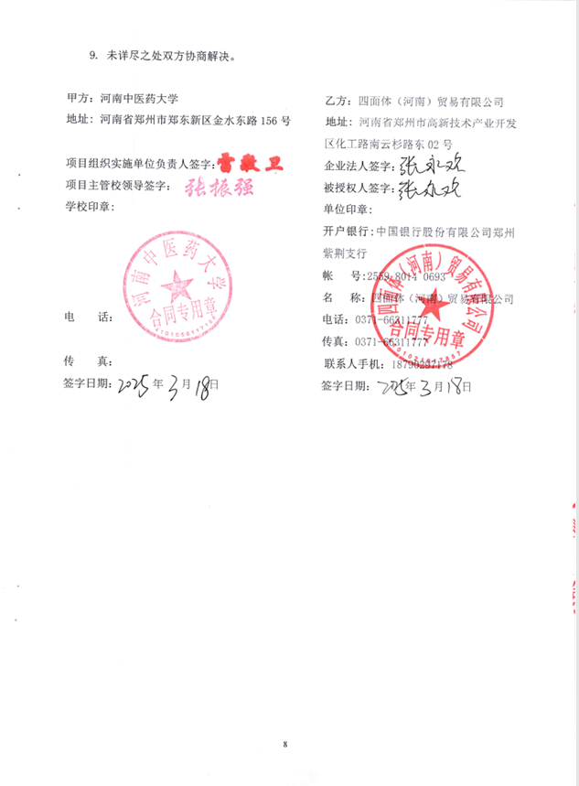附件1:
中标通知书(扫描)

中标通知书

四面体(河南)贸易有限公司：

根据河南中医药大学豫药研究质控研究公共平台升级建设项且(C包) 采购文件(项
目编号：豫财招标采购-2024-1536)和你单位于2 0 2 5 年 2 月 1 9 日递交的投标文件，
经评审委员会推荐并经采购人确认，确定你单位为该项目中标供应商，中标条件如下：

项目名称 | 河南中医药大学豫药研究质控研究公共平台升级建设项日(C包)
中 标 范 围 | 详见采购采购文件
中标价 | 1589000元
交货期 | 合同签订后30天内
请你单位自本通知书发出之日起15日内到采购人处签订合同。




采购代拜机勾盖 ：
采 购 人 ( 盖 章 ) :

2025年02月20日
2025年02月20日

附件2
投标货物分项报价一览表
序 号 | 货物名称 | 型号规格 | 制造商 | 产 地 | 单位 | 数量 |  | 单价(RMB) | 小计(RMB) | 运输及 保险费 | 技术 服务费 | 税费 | 交货日期 | 交货地  (港) | 备 注
1 | 微区荧光光  谱仪 | FLS1000C | 上海天美科  学仪器有限  公司 | 中 国 | 台 | 1 |  | 1589000.00 | 1589000.00 | 已含 | 已含 | 已含 | 合同签订后  30日内 | 郑东新区  河南中医 药大学 | /
… | 备品备件 及其他 | 配件  消耗品  维护工具盒： |  |   , |  | / |  | / | / | / | / | / | / | / | /
 | 合计 |  |  |  |  | 1 |  |  | 1589000.00
人民币总价 |  | 壹佰伍拾捌万玖 仟元 |  | 元 |  |  | )
备注 |  | 另附制造商：配置清单(详见附件3)


甲方货物负责人签字：


附件3:制造商：

货物配置清单一览表
产品名称：微区荧光光谱仪

序号 | 货物名称 | 品牌 | 产地 | 型号规格 |   公  数量、单位
1 | 微区荧光光谱仪 | 天美 | 中国 | FLS1000C | 1台


甲方货物负责人签字：
教 鸟
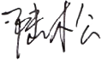
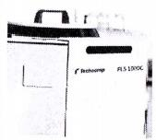

附件4: 货物技术参数及配置表
序号 | 货物或配置  名称 | 图片 | 型号规格 | 规格参数 | 数量 | 制造厂  (商) | 原产地  (国) | 甲方货物 负责人签 字确认
1 | 微区荧光 光谱仪 |  | FLS1000C | 1光学系统结构：L型，配有透镜聚焦光路和反光镜 聚焦光路  2光源：  (1)功率≥450W除臭氧氙灯(集成式电源),显示 功率、电压、电流和使用时间；  (2)高能量脉冲氙灯，光谱脉宽1.5到2.5μs,平均 能量≥60W,重复频率：0.1-100Hz;  (3)365和450nm皮秒脉冲激光器，重复频率 20MHz-20KHz,脉宽<100ps。  3*信噪比：≥35,000:1(测试条件：纯水拉曼峰，激  发波长350nm,信号测量位置水拉曼峰397nm,噪声 测量位置450nm,计算公式  4激发单色器  (1)类型：Czerny-Turner  (2)三光栅塔轮结构，全软件控制转动  (3)三个光源入口  (4)焦距：≥2×320mm  (5)杂散光抑止比：≥1010:1  (6)光栅1200gr/mm,300nm闪耀波长两块  (7)线色散系数：0.9nm/mm  (8)分辨率：0.05nm  (9)波长准确度：±0.2nm  (10)波长重复性：±0.1nm  (11)最小步进：0.01nm  (12)内置电动滤光片轮消除高级衍射光 5发射单色器  (1)类型：Czerny-Turner  (2)三光栅塔轮结构，全软件控制转动  (3)三个检测器出口  (4)焦距：2×320mm  (5)杂散光抑止比：≥1010:1 | 1 台 | 上海天美 科学仪器 有限公司 | 中国

12

(6)光栅1200gr/mm,配有500nm和830nm闪耀波长 光栅各两块
(7)线色散系数：0.9nm/mm
(8)分辨率：0.05nm
(9)波长准确度：±0.2nm
(10)波长重复性：±0.1n
(11)最小步进：0.01nm
(12)内置电动滤光片轮消除高级衍射光 6检测器
(1)检测器1:光电倍增管R928P
1)半导体制冷模块，工作温度-20℃
2)光谱范围：200-870nm
3)暗计数：<50cps(-20℃)
(2)近红外检测器
1)电制冷，工作温度-20℃
2)光谱范围：870-1650nm 7荧光寿命部分
(1)工作原理：时间相关单光子计数(TCSPC)测 量
(2)激发光源：纳秒闪光灯和EPL激光器
(3)荧光寿命范围100ps-50us
(4)*最小时间分辨率≤306fs,计算公式为最小时 间宽度/最大通道数。
(5)通道数512-8192
(6)计时抖动<25ps
(7)光源通道数(START):≥3 检测器通道数(STOP):≥3
(8)USB接口与电脑相连
8 磷光寿命部分
(1)工作原理：多通道单光子计数(MCS)测量
(2)激发光源：≥60W闪烁氙灯，光谱脉宽
1.5-2.5us,重复频率0.1-100Hz
(3)磷光寿命范围lus-10s
(4)*最小时间分辨率≤10ns,计算公式为最小时 间宽度/最大通道数
(5)通道数500-8000

(6)光源通道数(START):3 检测器通道数(STOP):3
(7)USB接口与电脑相连
9六方形大样品仓，体积≥40L,可以从顶部、侧面 和底部进样
10样品室内包含液体石英皿支架及带有温度传感器 的循环水出入口；用干保护探测器的快门开关；计 算机控制的信号衰减器。
11积分球
(1)*直径≥150mm,手提一体式积分球，三面光学
入口，顶部进样，可直接放入样品仓，无需光纤耦 合
(2)高反射率聚四氟乙烯涂层
(3)内置电路，可完成积分球内样品支架电动升降
(4)内置气氛入口，可完成惰性气体气氛测试
(5)*能够完成紫外可见到近红外(230-1650 nm) 全波段量子产率测试
(6)可后续升级完成电致发光的测试 12前表面样品支架
测试固体、薄膜、粉末、高浓度液体及浑浊液体前
表面荧光，可以在样品仓外部微调支架位置，实现 最优化的激发。
13系统软件：

(1)采用单光子计数技术，实现单光子探测灵敏度 (2)系统控制及数据采集分析软件：最大光子计数 率：100MHz
(3)数据处理软件兼容Windows 11;
(4)TCC数据采集卡，具有计数、MCS和TCSPC操 作模式
(5)具有光色测量功能，诸如色坐标，光通量等的 测试(备注：用标准光源做标定后可得到准确的光 色参数)。
14为保证所投产品为原厂售后服务品质，投标时
需提供所投设备厂商针对本项目出具的原厂三年售 后服务承诺书并加盖厂商公章。为保证所投产品技 术参数的真实性，投标时需提供所投设备厂商针对


本项目出具的具备法律效益的技术证明文件并加盖 厂商公章。

甲方货物负责人签字：



附件5:
供货商：四面体(河南)贸易有限公司质量保障及服务表
致：河南中医药大学：
根据贵方招标编号为豫财招标采购-2024-1536 的货物(具体货物见附件3), 我公司对该项目售后产品做出如下质保及售后服务承诺：
序号 | 质量保障措施及服务内容 | 承诺 | 备注
1 | 整机保修 | 三年
2 | 随机标准配件 | 三年
3 | 加购选配件 | 三年
4 | 随机资料、光盘介质、软盘介质、连接 线、指示灯、电源线、随机工具等。 | 随机配置见随机装箱清单
5 | 运输方式 | 免费送货上门
6 | 交货时间 | 2025年 月 日前交货完毕
7 | 安装、调试服务 | 免费安装调试
8 | 整机免费换货期限 | 12个月
9 | 免费上门服务期 | 终身。提供随叫随到上门服务，全天候24 小时响应(包括节假日如春节、国庆节、 五一节等),
10 | 质保期内产品故障服务响应时限 | 2个小时内响应
11 | 服务时间 | 24小时(包括节假日如春节、国庆节、五 一节等)
12 | 上门时间 | 2小时内响应及时上门
13 | 故障修复时限 | 8个小时内修复
14 | 备品配件供应响应时限 | 1个工作日内
15 | 保质期满后的保修服务费用 | 详见开标一览表
16 | 免费技术支持 | 终身
17 | 客户操作人员技术培训 | 免费技术培训至少3名操作人员，操作和 简单故障处理。
18 | 郑州维修部地址 | 河南省郑州市高新技术产业开发区化工路 南云杉路东02号
19 | 联系人 | 张永欢
20 | 联系电话 |   13598869602
21 | 维修服务热线 | 0371-66311777
22 | 其他承诺

承诺公司签字(盖章): 四面体(河南)贸易有限公司

16
附件6:
豫财招标采购-2024-153 6 号合同安装培训计划表

序号 | 项 目 | 具体内容
一 | 培训所要达到的目标 | 用户相关人员能够独立操作、熟练使用、维护及管理设备
二 | 培训内容 | 仪器操作、维护和简单故障处理
三 | 培训标准 | 仪器设备的基本原理、操作应用、注意事项及日常维护等内容，使 其能够掌握仪器的正确操作和日常保养、维护及简单故障的处理等。
四 | 培训时间 | 用户指定时间
五 | 培训人数 | 3人以上
六 | 培训费用 | 免费
七 | 培训地点 | 采购人指定地点
八 | 其他优惠政策 |   无

承诺公司签字(盖章): 四面体(河南)贸易有限公司
联系人：张永欢
联系电话：13598869602
维修服务热线：0371-66311777
附件7: 制造商售后其它服务承诺

制造商或其指定总代授权书

敬启者：
我 们 (上海天转科学代器有限公司，是 中 四 )的法定制造/总代理商，商业 总部设在 上海市检江区民益浴201号16螃) ,委托依中国法律设立的商业总部 设在《河南省郑州市高新技术产业开发区化工路南云杉路东02号)的(四面体(河 南)贸易有限公司),作为我方真实的各合法代理人进行下列有效活动：

1. 代表我方应(豫财招标采购-2024-1536,河南中医药大学豫药研究顾控 研究公共平台升级建设项且X 招标要求，用我方提供的(微区荧光光谱 仪工参加投标，并对我方具有约束力。
2. 作为制造期/指定总代理，我方保证以投标合作者来约束自己.并对该 次投标共同和分别承担招标文件中所规定的义务。
3. 我们兹授子(四面体(河南)贸易有限公司)全权办理和履行上述我方 为完成上述各所必须的事宜，具有撒消或替换的全权。兹确队一遇面体 (河南)贸易有限公司)或其正式授权代表依此合法地办理一切事宜。

我们于2025年02月13日签署本文以资证明。



投权方各标 ：

Techcomp 天美
售后技术服务承诺
致：河南中医药大学
我单位就项日名称：河南中医药大学晚药研究版控研究公共平台升级建设项日，项目编 号：豫财招标采明-2024- 1536售后服务及质量保证承诺如下：

1、保 修 期
仪器整机的保修期按安装报告签字门期算起壹年。在保修明内，由于仪器的测量所产生 的维修，零件更挨等 一 切均免费 | 其中不包括由操作人员错误操作或自然灾害而造成的仪器 损坏的维修费用 | 。保修期内维修响应时间为24小时(法定工作时间)。乙方维修人员达到 甲 方 时 间 为 5 个 工 作 日 ，

2、 电 话 响 应
您通过电话向天美公司提出的服务请求，我公司将于24小时内响应，天荧公司的正常 营业时间是：第周 一 至周五/国家法定节假日除外。每天8小时。

3、标准保修承诺以外的其他服务项目

A、咨 询 服 务

天美公司提供全年365天电记咨询服务。在工作时间内，您可以箱时拨打咨询电话
800- 810- 7898查询天美公司最新的销售、服务和产品信息，或通过公可网址成查淀，如果 您在产品方面遇到问题，也可以拨打服务热线电适800-810- 7898寻求加助，我们的工程师 将为您提供电话支持

B. 扩 展 服 务


考虑到客户对天美产品某些方面有特别的需求，我们提出了根据客户实际需要“虽身定 做”的服务理念。您可以提出具体的要求，我们会据此设计出您专属的解决方案。“扩展服 务”的具体内容及价络清直接向天美公司咨面

C、维修服务请求
您有任何的维修请求，请选择以下的任河一和方式，直接与天费的维修，您 和最直接的反馈和帮助。

5、货 物 签 收
货物到达情况的确认，如果货物的包装不宪整请尽快联系天美公司的船务杨作小组。并 在接收时要运输公司签名盖幸或者有海关出具的货物接收异状证明，如果有标认变红。请在 按收单上注明并请运输公司签名盈章。为了您的货物安全，保持充整，便于清点和安装，请 不要私白拆封。


6、 安 装 调 试
天美公司协助用户实验室的准备工作，如电源，合格的实验环境等。天美工程师负责免 贵安装及调试仪器，当双方在验收投告上签字，代表验收完毕。验收时间在到货后一周内进 行 ，
7、 培 调
天美工程师安装调试完毕后，在位负责培训仪器操作人员三个工作日的操作和使用以及 仪器的维护及使用的注壹事项。安装调试半年后，公司提供两人次的国内免费培罐(往返交
通 和 食 宿 自 理 )
川

上海天美科学仪器有限公司 800-810-7898
地址：上海松江新桥民益路201号16桂201612)
电话：(21-67687200
邮件地址： TIL.AItochcomp cn



